Base Antelope 3– Partie 2

Apres Noel (Reveillon au champagne americain : Coca Zero) j’ai quitte Herd base(la grosse base logistique) pour rejoinder la base Antelope 3 (Ant 3) qui se trouve dans les collines.

Ant 3 c’est une petite base dans les collines, c’est mignon et calme. Elle a une capacite de 64 personnes, rien a voir avec Herd base qui en a 300.
Ca c’est la base vu d’en haut, un petit coin de Paradis au milieu de la nature, oui mais hostile la nature.

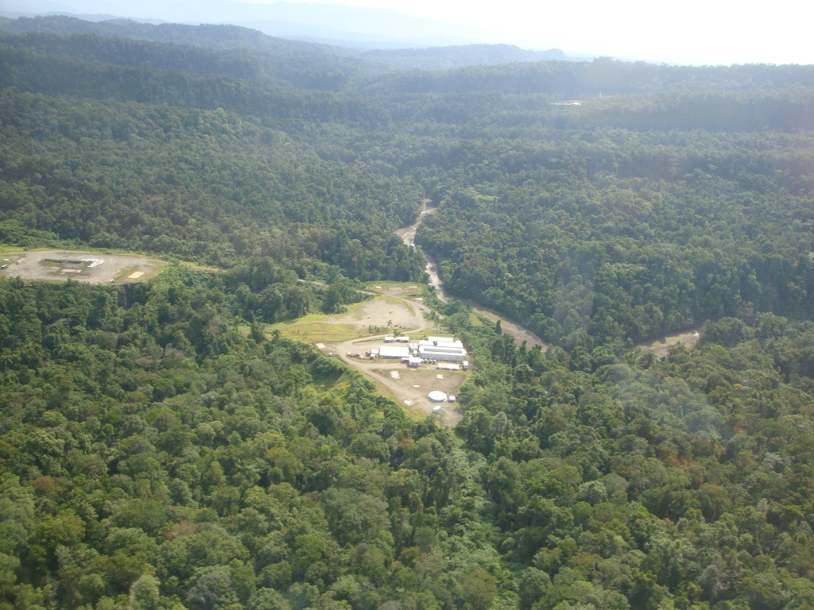

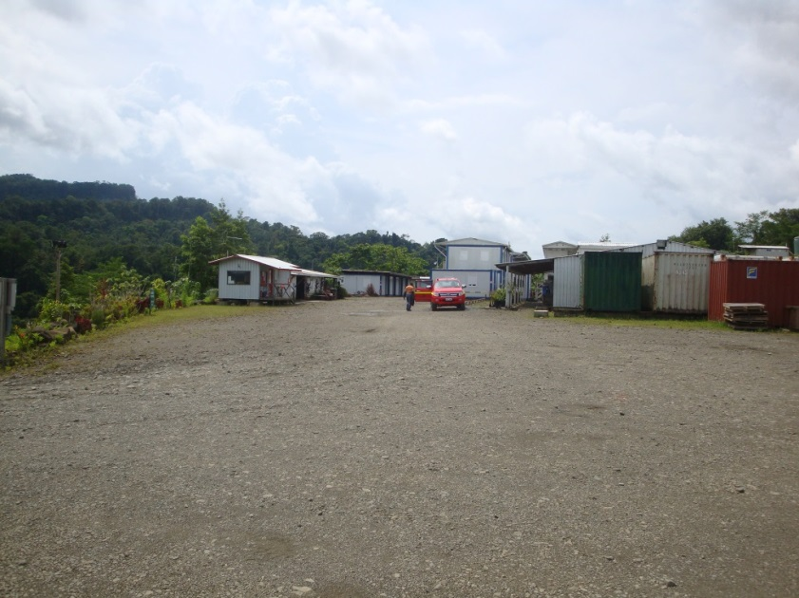
La base vue depuis l’helipad principal
A gauche le dispatch + securite, a droite des bureaux, completement a droite mais non visible le resto. Au fond les chambres.

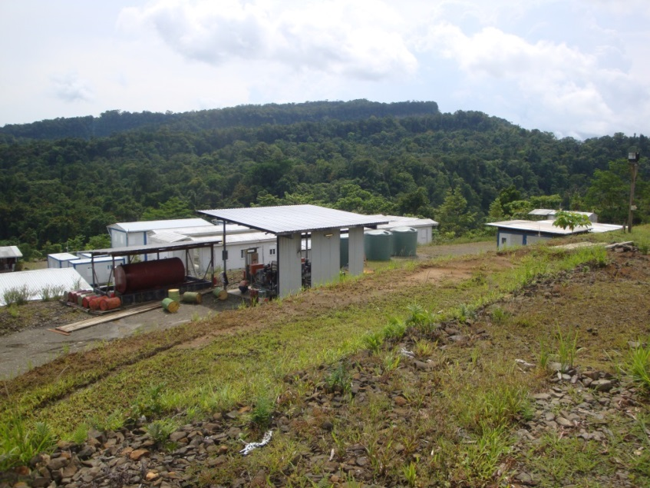
Vue depuis l’helipad de secours et de la reserve d’eau

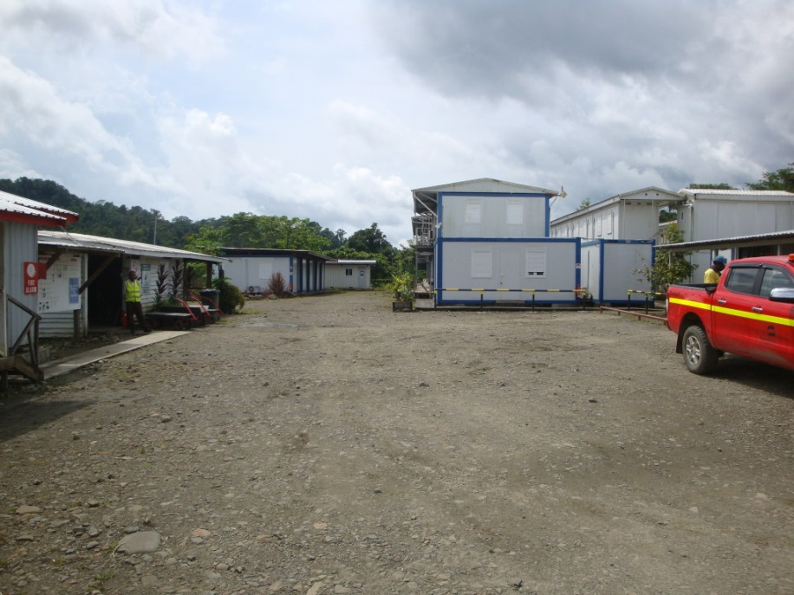
Le parking
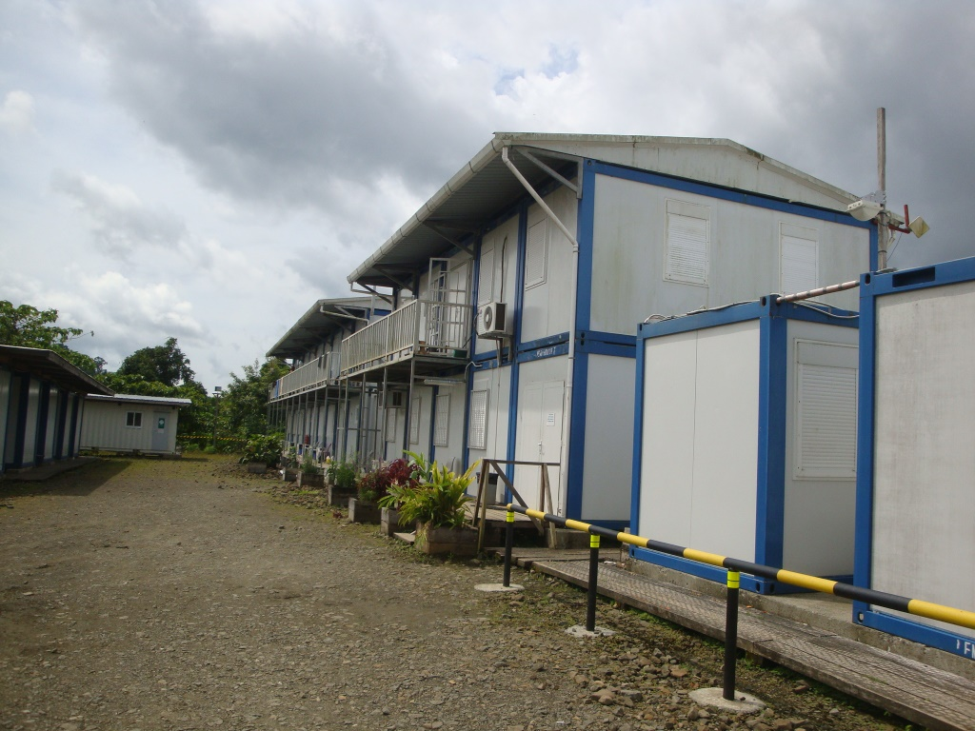
Les chambres a droite et au fond le medic (au cas ou)

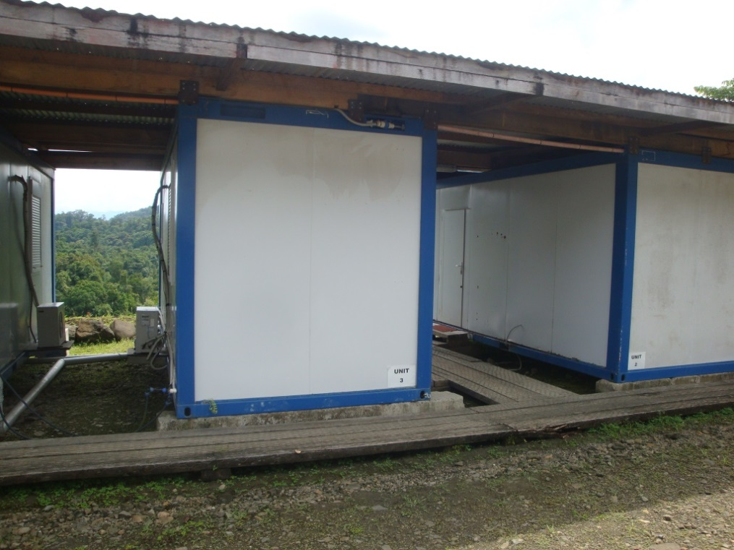
Ma chambre a moi, Unit 3 (c’est mon chiffre fetiche), Cette chambre est plus grande avec WC, douche privee, frigo et bureau, oui je sais je suis privilegie
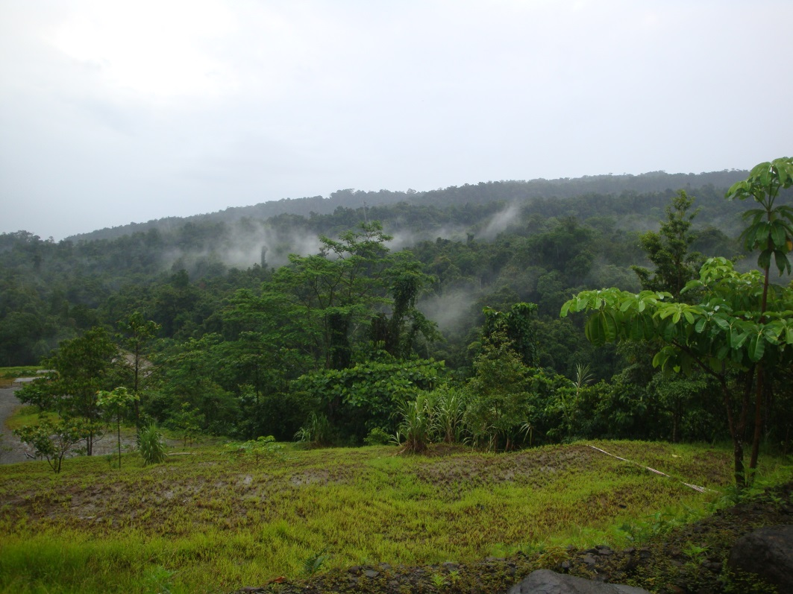
Vue depuis ma chambre tous les matins, tiens pas trop de brume ce matin.
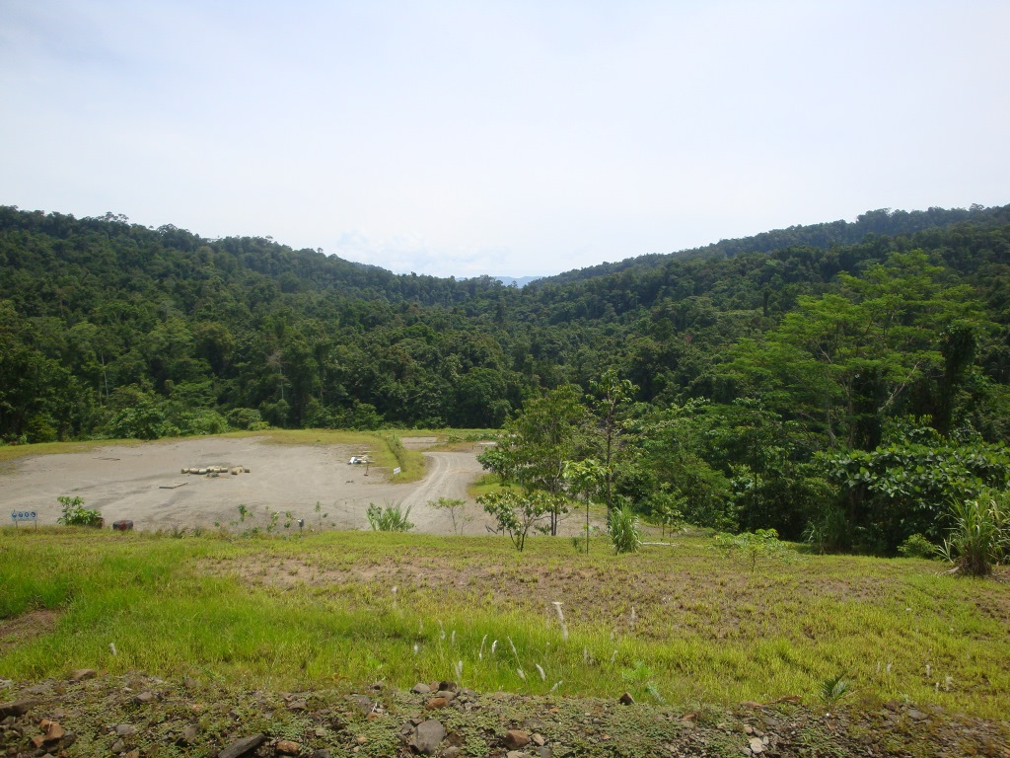
L’ancien yard qui a servi pour les operation sur le puits Antelope 3
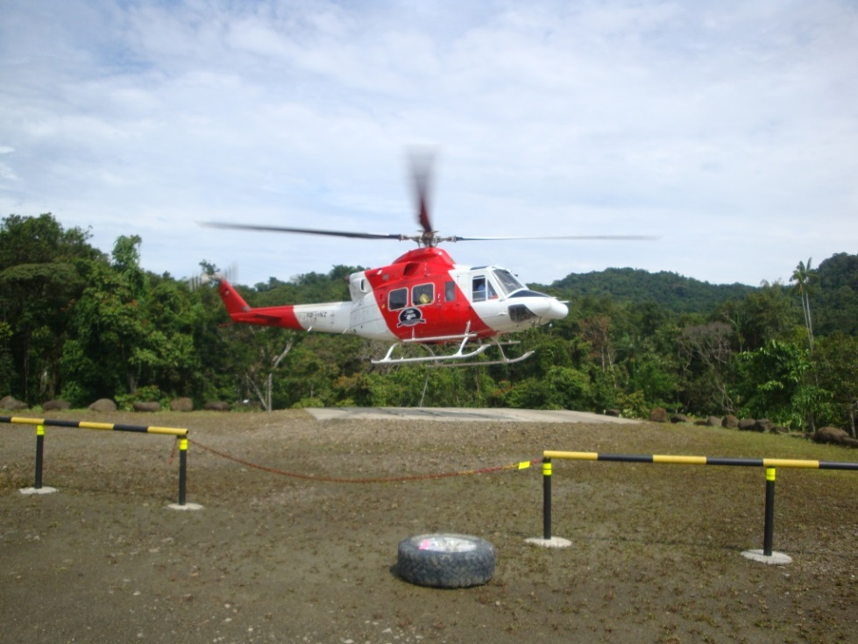
Un des choppers a ma disposition, Bell 412 biturbine, jungle oblige, le pilote sur la photo suivante et un ancien pilote americain de la premiere guerre du Golf, il a vu les videos du Concorde (merci Video Pat) et les photos du Snafu (Merci JLV) donc c’est maintenant un pote.
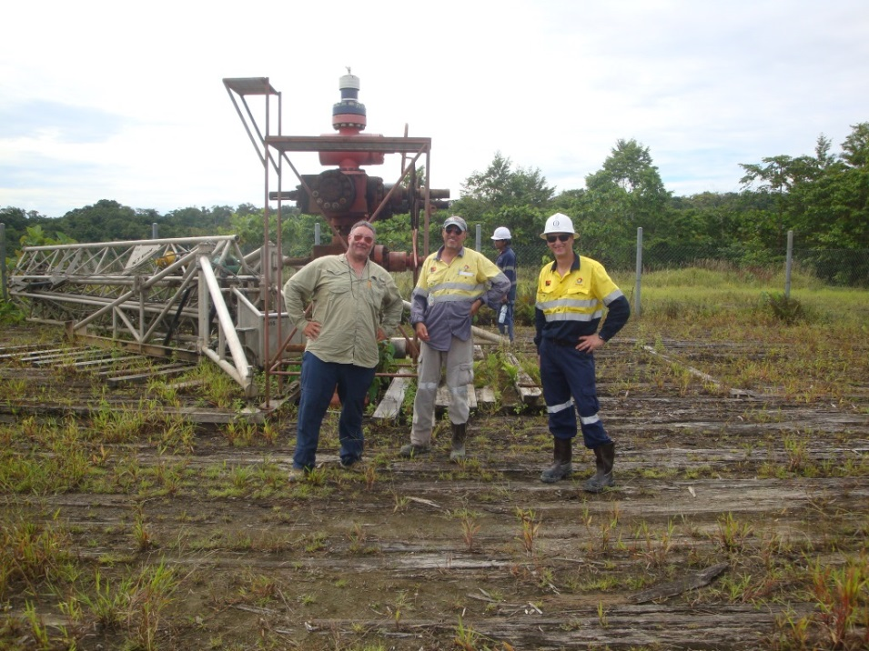
Le pilote (John) c’est celui de gauche, au milieu Nonce (un Corse, c’est fier un Corse) qui est le construction Supervisor et ma truffe a droite.
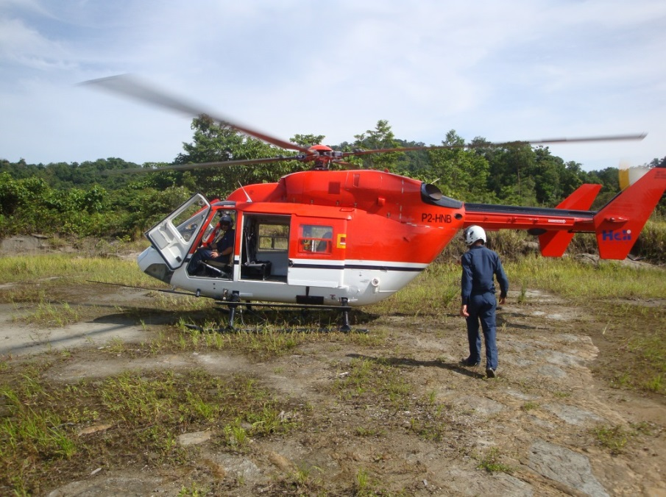
Un autre Chopper, un BK 117, plus petit mais plus nerveux, j’aime bien, les pilotes sont russes, froids comme moi (surement sang de polack) mais apres ils sont tres sympas.

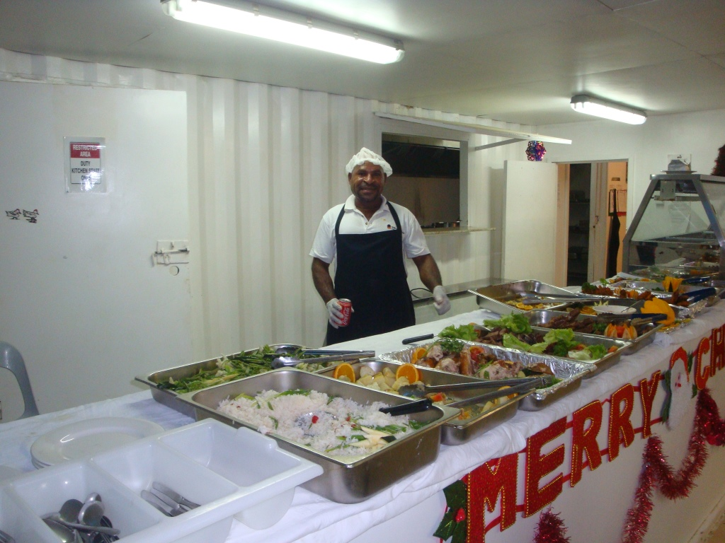
Le repas du reveillon avec le chef.

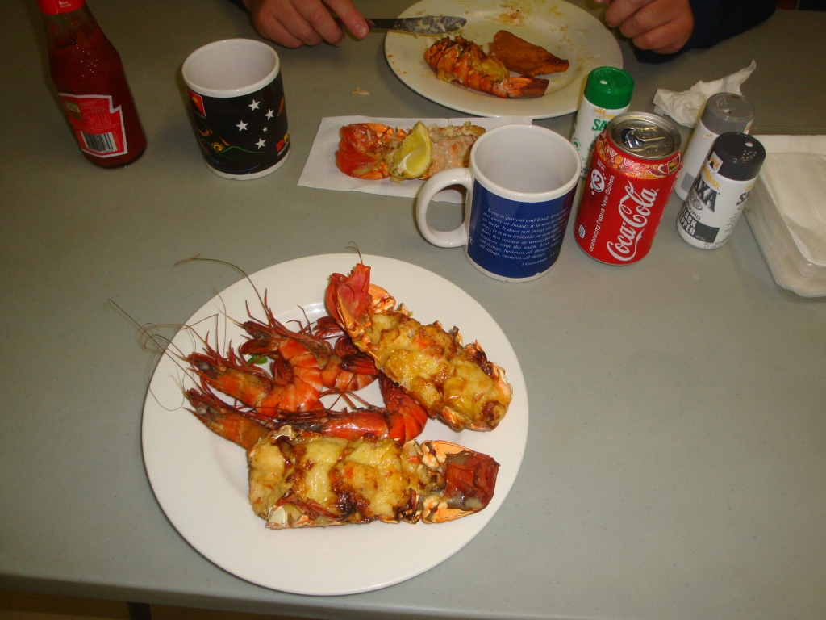
Lamgoustes et crevettes de la cote, garantie bio et sauvages. Finalement c’était mieux que le diner de Noel sur Herd Base. Bon mauvais point : le champagne Americain (la canette rouge en haut a droite) un petit vin blanc frais aurait été mieux adapte surtout DANS UN VERRE A PIED, certains comprendront mon allusion.

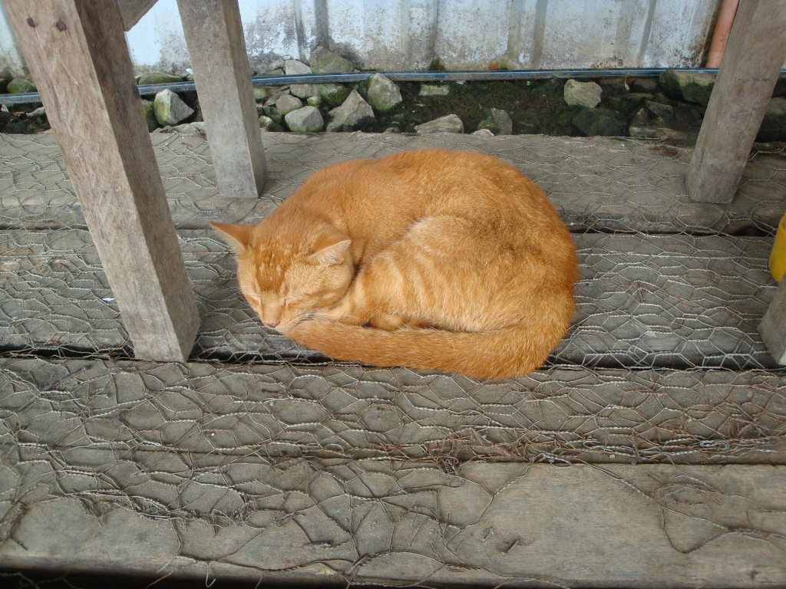
Boss, le premier matou roux papou motu que je vois de ma vie, en parlant de vie, tout petit il a été transfere d’Antelope 4 par helico pour eviter de se faire bouffer par un serpent.
Depuis que je suis la, il a du prendre 200 grs, j’aime bien les Mitze.

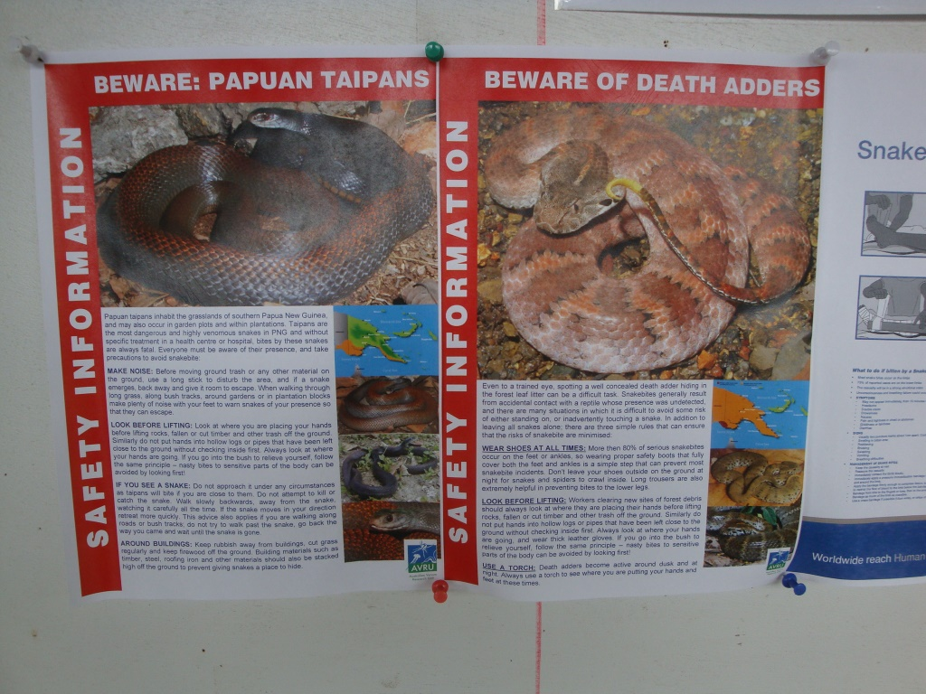
En parlant de serpents, 2 gaillards qu’il vaut mieux eviter d’embeter, le probleme avec la Death Adder c’est qu’elle se confond avec les feuilles seches et des feuilles seches il y en a plein.
L’autre enfoire de Papuan Taipans, lui il peut frapper a 2 metres et si pas de vaccin dans l’heure et bien

Prochaine episode, les operations sur les puits et des photos de la jungle.

